Revisión del SAST 07/12/2015 Versión 0.4.6

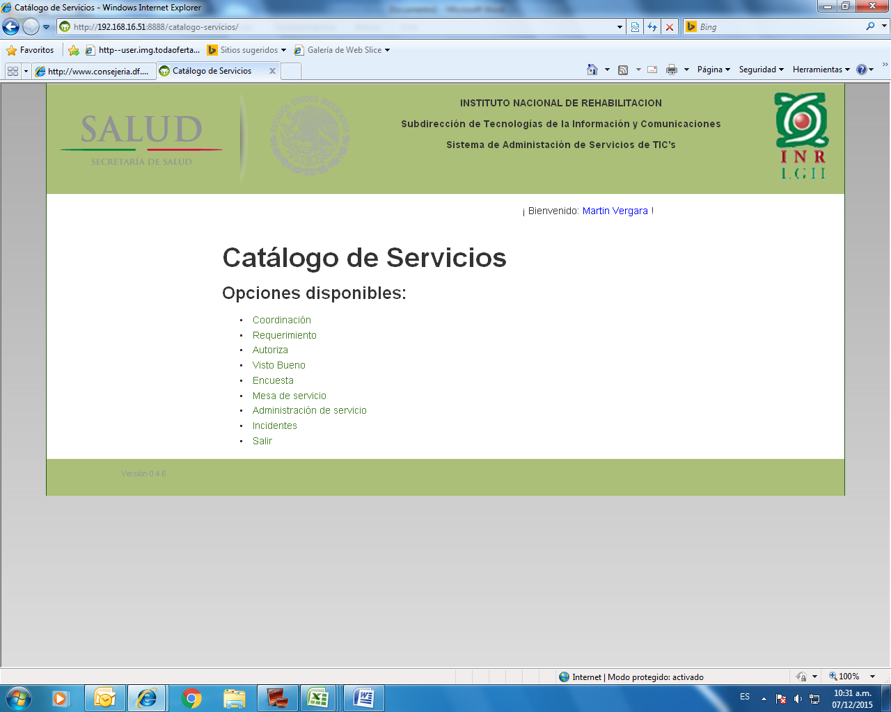

El menú de administración de servicio no debe de ir como modulo independiente debe ser integrado como monitoreo en la pantalla de mesa de servicio.

Se debe de considerar que los requerimientos registrados en el SAST después de las 18:00 hrs. o en sábados, domingos, días festivos y días concedidos se atenderán al siguiente día hábil, a partir de las 8:00 a.m.

**- Pendiente de autorización. Esta solicitud tiene un costo en tiempo, favor de negociarlo con Richard y/o Arturo.**

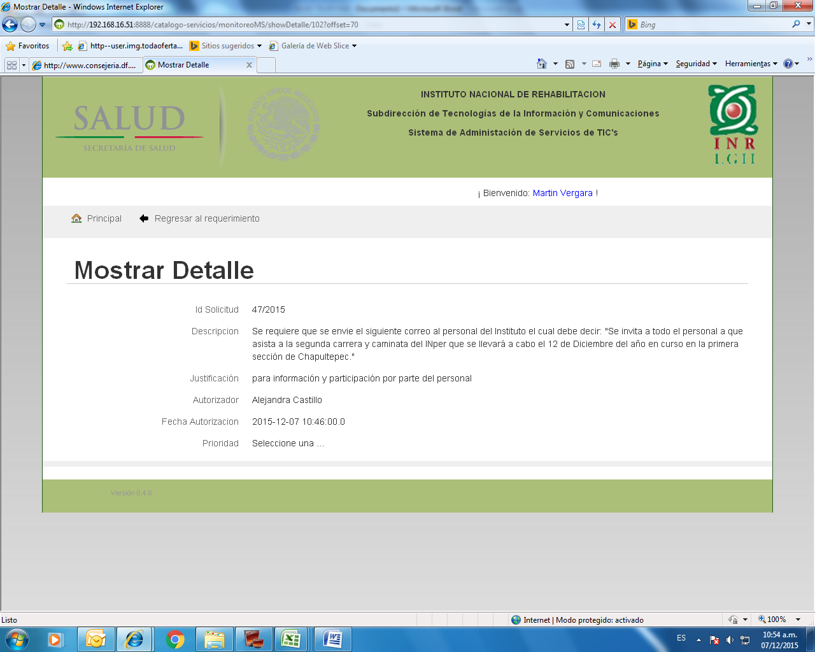

En el campo prioridad despliega la información “seleccione una”

**+ No puede encontrar este caso, debe tratarse de un error de datos. Si se vuelve a presentar, favor de notificarlo de inmediato.**

Al seleccionar el módulo de Administración de Servicios nos muestra la imagen de la izquierda (primera pantalla) y al seleccionar el servicio se muestra como la imagen de la derecha.

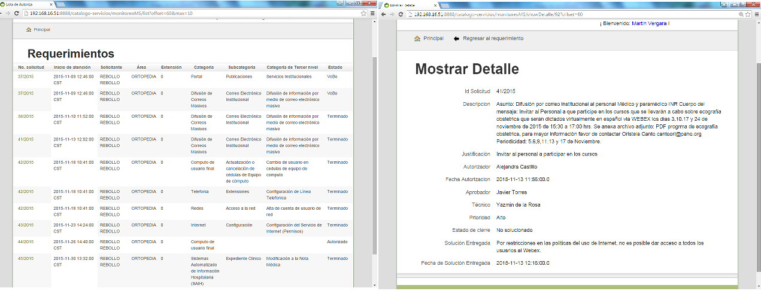

Pero en el módulo de Mesa de servicio al elegir que nos despliegue el requerimiento nos lo muestra de la siguiente manera, siendo este el formato que se necesita que se muestre.

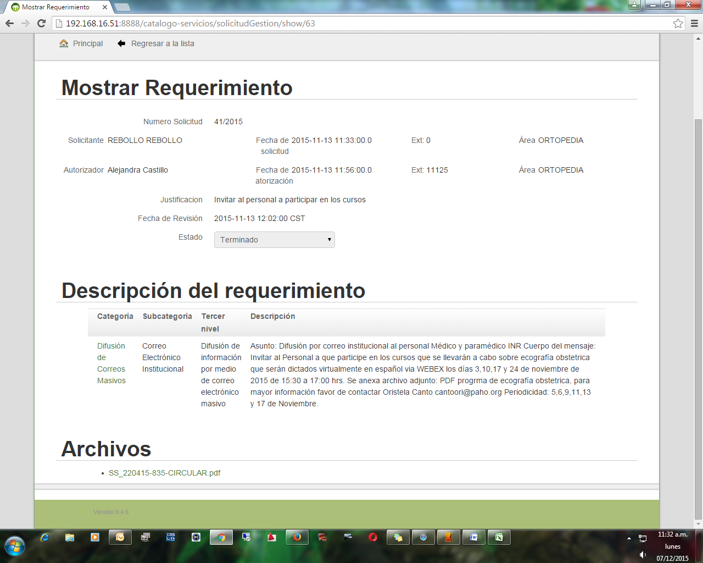

Únicamente falta que se muestre el Aprobador, solución entregada, fecha y hora de solución entregada.

**- Pendiente, la pantalla se hizo según lo que pidieron en el excel, para cambiarla, favor de determinar la conveniencia con Richard y/o Arturo**

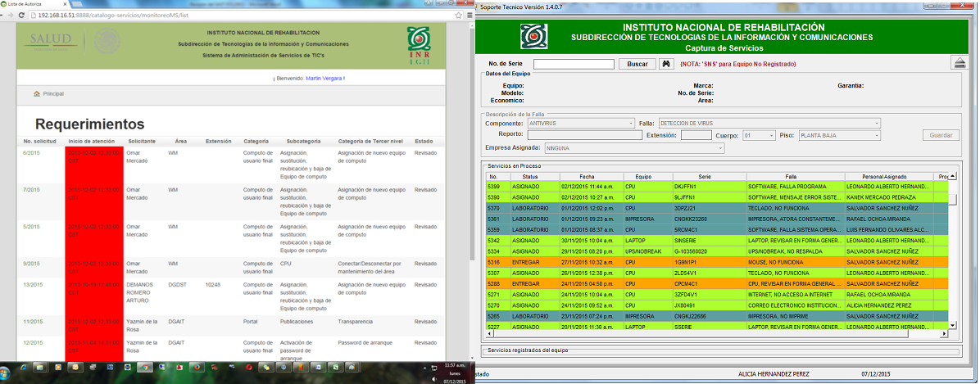

Los colores correspondientes al semáforo deberán abarcar toda la línea del registro como se muestra en la pantalla del lado derecho.

**+ Listo, se verá en la versión 0.4.8**

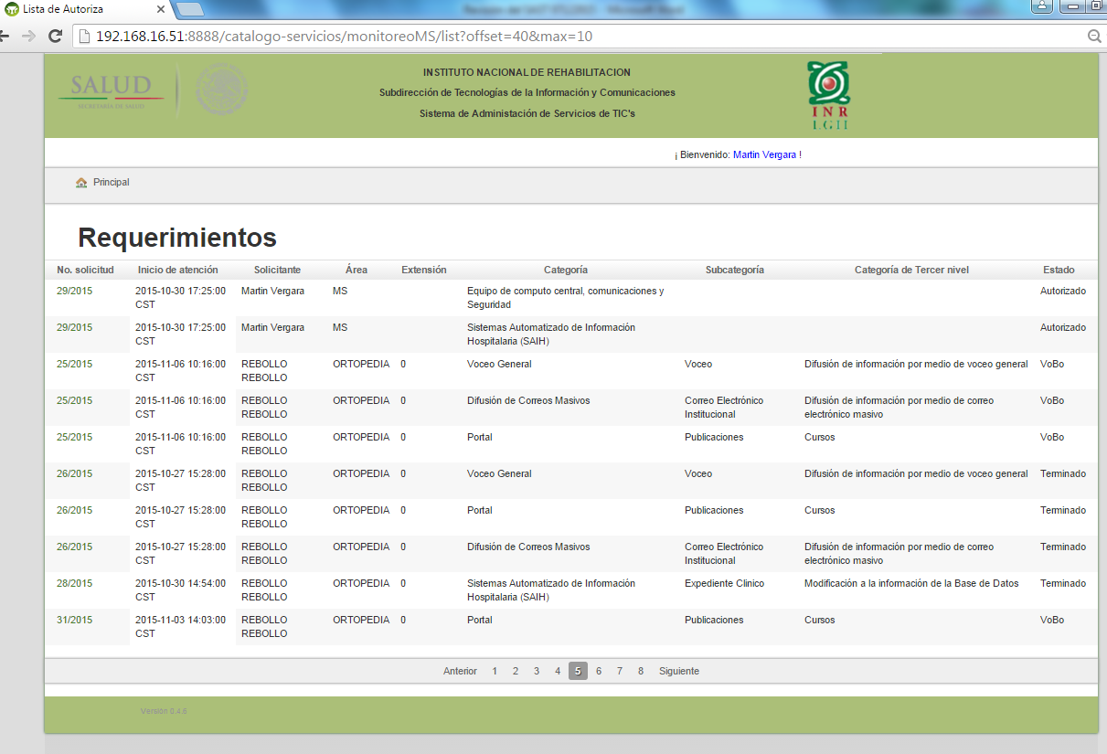

Para facilitar la visibilidad y la búsqueda es necesario que sea más fácil ya que solamente despliega 10 registros por pantalla y tener la opción de seleccionar el requerimiento que se busca por estado como se muestra en la pantalla de abajo.

**+ Se aumento a 50 el número de registros por página**

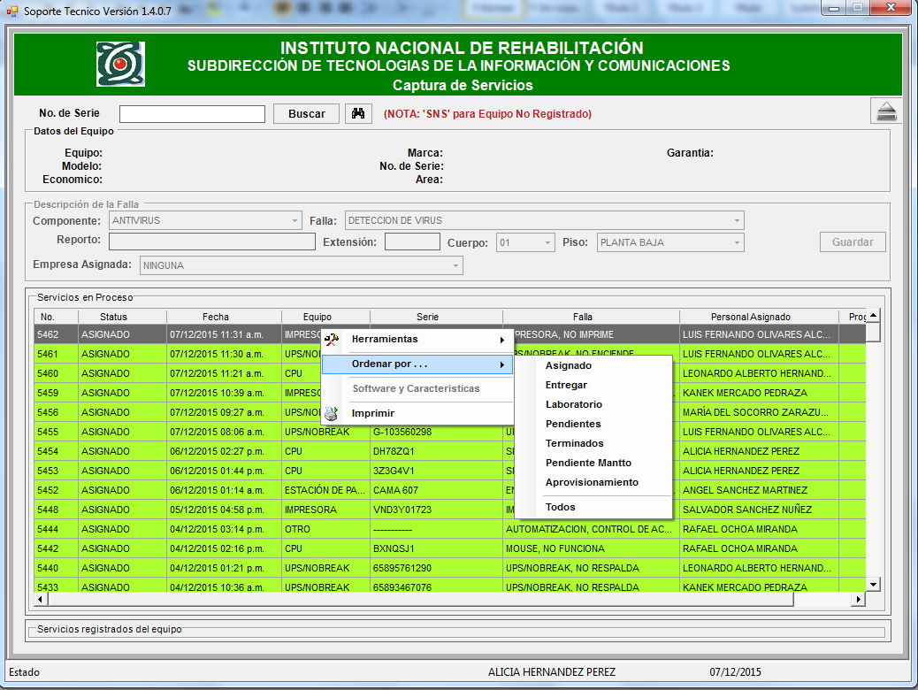

**+ Listo, se agrego ordenamiento por estado (no es exactamente lo que piden, pero funciona casi igual)**